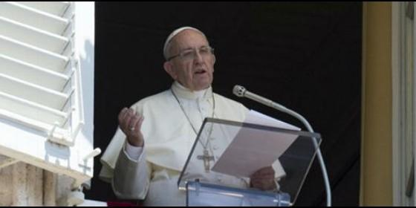
El Papa, en el Angelus de hoy

El Papa denuncia "nos hemos habituado a considerarlo una cosa normal"

Francisco: "No a la trata de personas, una plaga aberrante y criminal"

"Jesús es el tesoro escondido, la perla que puede cambiar nuestra vida y darle significado"
Jesús Bastante, 30 de julio de 2017 a las 12:13
El discípulo ha encontrado mucho más, la alegría plena que sólo el Señor puede donar, presente en los enfermos curados, en los pecadores perdonados, en el ladrón a quien se le abre la puerta del Paraíso
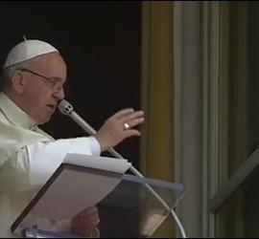
/>

el Papa
(Jesús Bastante).- No a la trata de personas, "Una plaga aberrante, forma de esclavitud moderna" que ha de ser "completamente erradicada". Con motivo del Día Mundial de lucha contra la Trata, el Papa Francisco denunció que, hoy, "hay millones de hombres, mujeres y niños víctimas inocentes de la esclavitud laboral y sexual, y del tráfico de órganos".
"Nos hemos habituado a considerarlo una cosa normal", clamó el Papa. "Esto es muy fuerte, cruel, es criminal", denunció, exigiendo "el empeño de todos para que esta plaga aberrante sea adecuadamente erradicada".
"Recemos juntos a la Virgen María para que sostenga a las víctimas de la trata y convierta el corazón de los traficantes", invitó el Papa, al término del rezo del Angelus en la plaza de San Pedro.
Antes, Bergoglio reflexionó sobre las parábolas del tesoro escondido y la perla preciosa, abundando en el protagonismo del campesino que encuentra el tesoro en un campo que no es suyo, y el mercader que halla la perla más hermosa que jamás había soñado.
"Son dos hombres con oficios distintos, pero con el mismo objetivo: apuntar todo lo que tienen para obtener el tesoro que han descubierto", subrayó el Papa, quien incidió en dos características "que conciernen al Reino de Dios: la búsqueda y el sacrificio".
Porque, para encontrar el el Reino de Dios, hay que buscarlo, con un corazón que "arda del deseo de alcanzar el bien precioso, es decir, el Reino de Dios que se hace presente en la persona de Jesús, que es el tesoro escondido, la perla que puede cambiar de manera decisiva nuestra vida y darle significado".
Para el Papa, "el discípulo de Cristo no es alguien que se ha privado de lo esencial, sino quien ha encontrado mucho más, la alegría plena que sólo el Señor puede donar, presente en los enfermos curados, en los pecadores perdonados, en el ladrón a quien se le abre la puerta del Paraíso".
La alegría del campesino y del mercader, concluyó, "es la alegría de cada uno de nosotros cuando descubrimos la cercanía y la presencia consoladora de Jesús en nuestra vida". Una presencia, asegura, que es "capaz de transformarnos el corazón y abrirnos a la acogida de los hermanos, especialmente de los más débiles".



Texto completo de la reflexión del Papa antes de la oración mariana
Queridos hermanos y hermanas, ¡buenos días!
El discurso parabólico de Jesús, que agrupa siete parábolas en el capítulo décimo tercero de Evangelio de Mateo, se concluye con las tres semejanzas de hoy: el tesoro escondido (v. 44), la perla preciosa (v. 45-46) y la red de pesca (v. 47-48). Me detengo en las primeras dos que subrayan la decisión de los protagonistas de vender toda cosa para obtener aquello que han descubierto. En el primer caso se trata de un campesino que casualmente se topa con un tesoro escondido en el campo donde está trabajando. No siendo el campo de su propiedad, debe comprarlo si quiere entrar en poseso del tesoro: entonces decide arriesgar todos sus haberes para no perder aquella ocasión de veras excepcional. En el segundo caso encontramos un mercader de perlas preciosas; él, como experto conocedor, ha descubierto una perla de gran valor. También él decide apuntar todo en aquella perla, al punto de vender todas las otras.
Estas semejanzas ponen en evidencia dos características concernientes el poseso de Reino de Dios: la búsqueda y el sacrificio. El Reino de Dios es ofrecido a todos, pero no está puesto a disposición en una bandeja de plata, necesita un dinamismo: se trata de buscar, caminar, ocuparse. La actitud de la búsqueda es la condición esencial para encontrar; es necesario que el corazón arda del deseo de alcanzar el bien precioso, es decir, el Reino de Dios que se hace presente en la persona de Jesús. Es Él el tesoro escondido, es Él la perla de gran valor. Él es el descubrimiento fundamental, que puede dar un viraje decisivo a nuestra vida, llenándola de significado.
De frente al descubrimiento inesperado, tanto el campesino come el mercader se dan cuenta que tienen delante una ocasión única que no deben dejarse escapar, por lo tanto, venden todo aquello que poseen. La valuación del valor inestimable del tesoro, lleva a una decisión que implica también sacrificio, separaciones y renuncias. Cuando el tesoro y la perla han sido descubiertos, es decir, cuando hemos encontramos al Señor, es necesario no dejar estéril este descubrimiento, sino sacrificarle cualquier otra cosa. No se trata de despreciar el resto sino de subordinarlo a Jesús, poniéndolo a Él en el primer lugar. La gracia en primer lugar. El discípulo de Cristo no es uno que se ha privado de algo esencial, es uno que ha encontrado mucho más: ha encontrado la alegría plena que sólo el Señor puede donar. Es la alegría evangélica de los enfermos curados, de los pecadores perdonados, del ladrón a quien se le abre la puerta del paraíso.
La alegría del Evangelio llena el corazón y la vida entera de aquellos que se encuentran con Jesús. Aquellos que se dejan salvar por Él son liberados del pecado, de la tristeza, del vacío interior, del aislamiento. Con Jesucristo siempre nace y renace la alegría (cfr. Evangelii Gaudium, n. 1). Hoy somos exhortados a contemplar la alegría del campesino y del mercader de las parábolas. Es la alegría de cada uno de nosotros cuando descubrimos la cercanía y la presencia consoladora de Jesús en nuestra vida. Una presencia que transforma el corazón y nos abre a las necesidades y a la acogida de los hermanos, especialmente de aquellos más débiles.
Recemos por la intercesión de la Virgen María, para que cada uno de nosotros sepa dar testimonio, con las palabras y los gestos cotidianos, de la alegría de haber encontrado el tesoro del Reino de Dios, es decir, el amor que el Padre nos ha donado mediante Jesús.

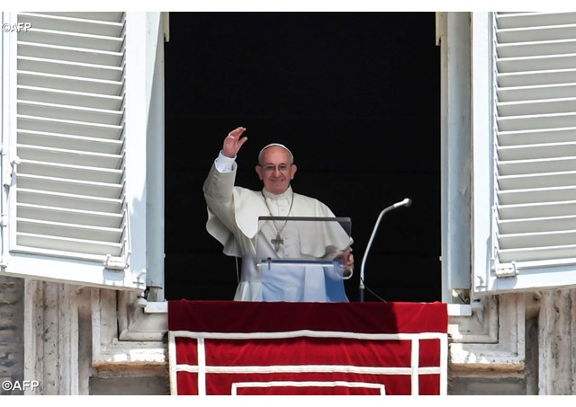

Palabras del Papa tras rezar la oración mariana del Ángelus
Queridos hermanos y hermanas:
Hoy es el Día Mundial contra la Trata de Personas, promovido por las Naciones Unidas. Cada año, miles de hombres, mujeres y niños son víctimas inocentes de la explotación laboral, sexual y del tráfico de órganos. Y parece que nos hemos acostumbrado a considerarla una cosa normal. Estos es feo, es cruel, es criminal. Deseo renovar mi llamamiento al empeño de todos, con el fin de que esta "plaga aberrante de esclavitud moderna", sea aplacada adecuadamente.
Oremos junto con la Virgen María para que ella sostenga a las víctimas de la trata y convierta los corazones de los traficantes.
Saludo ahora a los peregrinos provenientes de Italia y de otros países, en particular a las Hermanas Murialdinas de San José, las novicias de las Hermanas de María Auxiliadora, a los monaguillos de varias parroquias italianas y al club italiano de Hockey Femenino de Buenos Aires.
Les deseo a todos un buen domingo, y por favor no se olviden de rezar por mí. ¡Buen almuerzo y hasta pronto!

